Ex1:
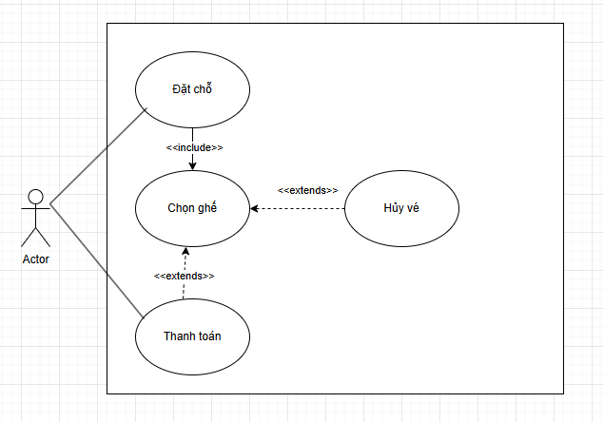

Ex2:
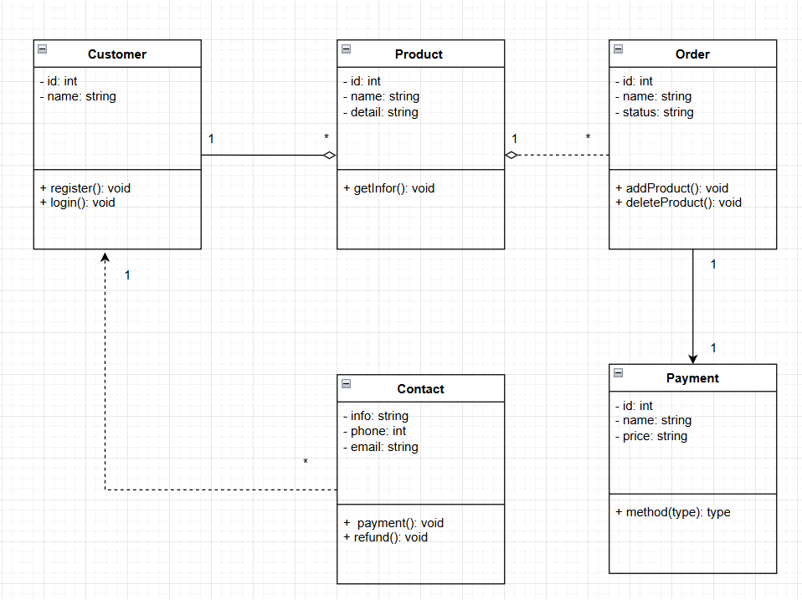

Ex3:
- Danh sách stakeholders
Stakeholder | Vai trò | Nguồn yêu cầu
Quản trị hệ thống | Quản lý người dùng, khóa học, thanh toán và hệ thống | Yêu cầu quản trị, bảo mật, báo cáo
Giảng viên | Tạo và quản lý khóa học, nội dung bài giảng, theo dõi học viên | Yêu cầu giảng dạy và kiểm tra tiến độ
Học viên | Đăng ký, học, làm bài kiểm tra, nhận chứng chỉ | Nhu cầu học tập và theo dõi tiến độ
Bộ phận hỗ trợ | Giải quyết vấn đề kỹ thuật, phản hồi người dùng | Yêu cầu hỗ trợ người dùng
Hệ thống thanh toán | Xử lý giao dịch, đảm bảo thanh toán an toàn | Yêu cầu giao dịch tài chính
Quản lý nội dung | Kiểm duyệt, cập nhật và quản lý tài nguyên học tập | Yêu cầu chất lượng nội dung
Nhà phát triển hệ thống | Duy trì và nâng cấp nền tảng | Yêu cầu kỹ thuật và bảo mật

- Phân tích yêu cầu chức năng và phi chức năng

-Yêu cầu phi chức năng:
Nhóm yêu cầu | Mô tả chi tiết
Hiệu suất | Hệ thống phải hỗ trợ ít nhất 1000 người dùng truy cập đồng thời.
Tính sẵn sàng | Hệ thống hoạt động 24/7
Bảo mật | Mã hóa dữ liệu người dùng, bảo vệ thông tin thanh toán
Khả năng mở rộng | Dễ dàng mở rộng khi số lượng người dùng tang
Khả năng sử dụng | Giao diện thân thiện, dễ sử dụng cho mọi lứa tuổi
Khả năng bảo trì | Hệ thống có thể cập nhật hoặc thay đổi module mà không ảnh hưởng toàn bộ hệ thống.
Khả năng tương thích | Hoạt động tốt trên nhiều thiết bị

-Yêu cầu chức năng:
Nhóm yêu cầu | Mô tả
Quản lý người dùng | Đăng ký, đăng nhập, quên mật khẩu  Phân quyền người dùng (Admin, Giảng viên, Học viên)
Quản lý khóa học | Tạo, chỉnh sửa, xóa, và duyệt khóa học  Phân loại khóa học theo chủ đề, cấp độ, giảng viên
Học trực tuyến | Xem video bài giảng, tải tài liệu  Làm bài kiểm tra, bài tập và nhận điểm
Thanh toán | Thanh toán online qua ví điện tử, thẻ ngân hàng  Xử lý hóa đơn và xác nhận thanh toán
Tương tác và hỗ trợ | Diễn đàn trao đổi, bình luận, hỏi đáp  Chat trực tiếp với giảng viên hoặc bộ phận hỗ trợ
Báo cáo và chứng chỉ | Báo cáo tiến độ học tập  Cấp chứng chỉ sau khi hoàn thành khóa học

Ex4:
Loại hệ thống thông tin | Mục đích sử dụng trong hệ thống logistics | Vai trò trong bài toán này
TPS | Ghi nhận, cập nhật, xử lý đơn hàng, trạng thái giao hàng, dữ liệu vận chuyển. | Rất cần thiết cho việc Cập nhật đơn hàng và Theo dõi trạng thái
MIS | Tổng hợp và báo cáo dữ liệu từ TPS để quản lý hiệu suất giao hàng, doanh thu, tỉ lệ trễ đơn, v.v. | Dùng cho phân tích tình hình giao hàng tổng thể
DSS | Hỗ trợ ra quyết định tối ưu tuyến đường, thời gian giao hàng, và phân bổ tài xế. | Phù hợp cho tính năng phân tích tuyến đường
EIS | Cung cấp thông tin tổng hợp cho lãnh đạo cấp cao (KPIs, thống kê hiệu suất). | Tùy chọn, có thể mở rộng trong giai đoạn sau.

Nên sử dụng mô hình Agile
Ex5:
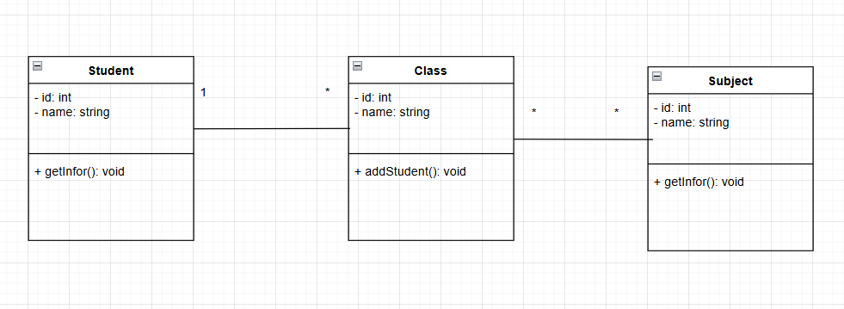

Ex6:
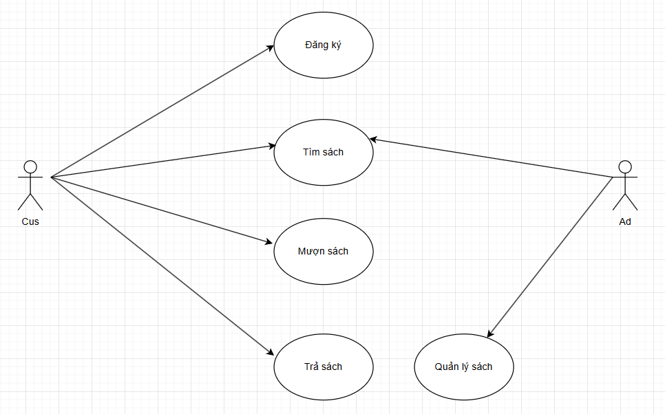

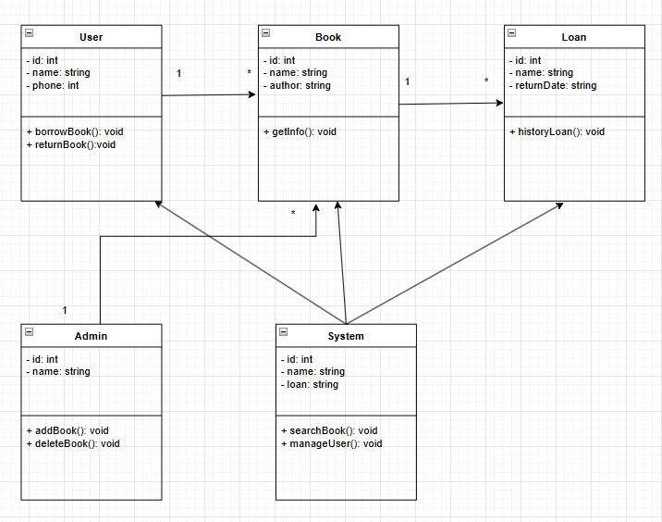

Ex7:
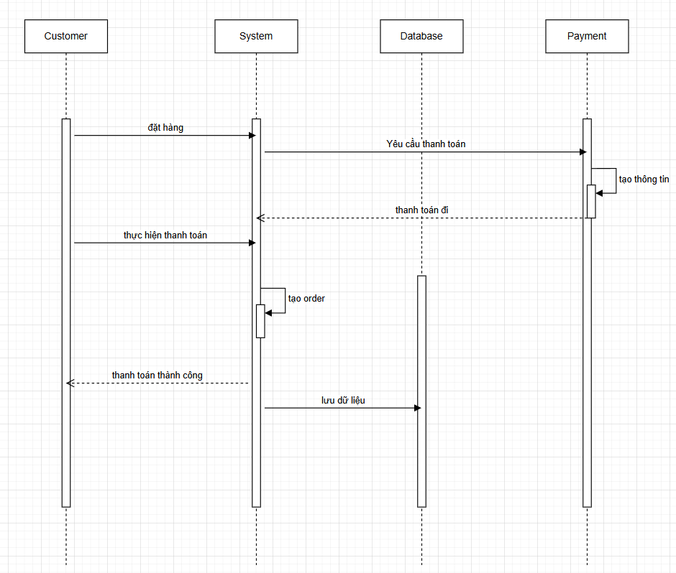

Ex8:
sơ đồ Use Case
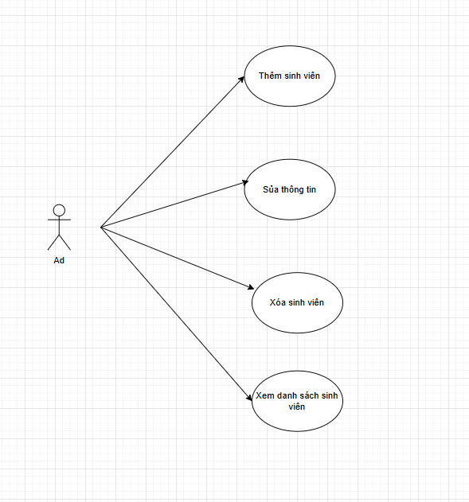

sơ đồ Class Diagram
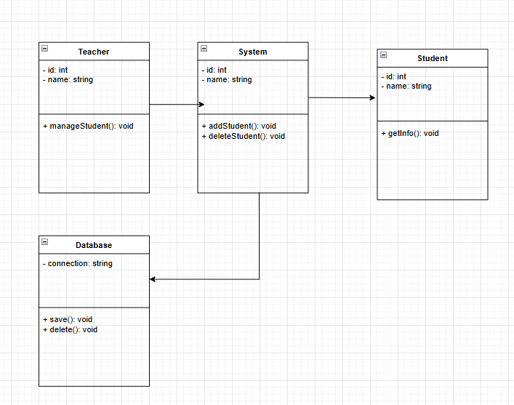

Sequence Diagram
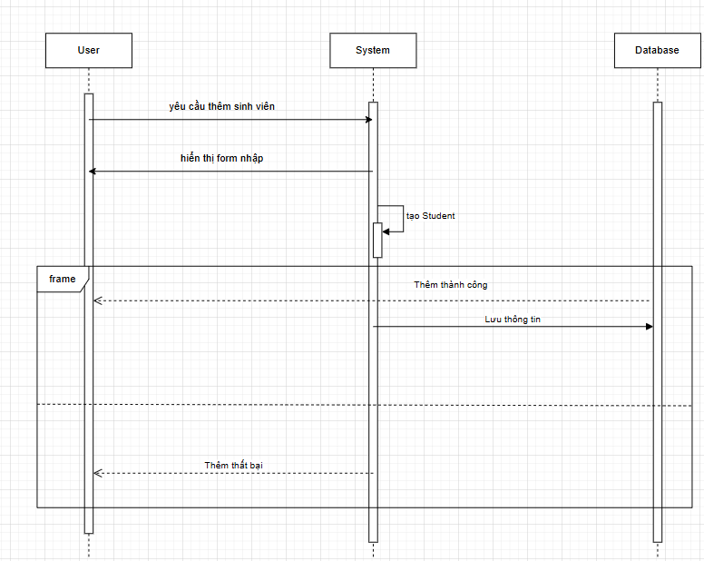

Mô tả chuyển đổi logic giữa các sơ đồ:
Use Case Diagram: Xác định các chức năng quản lý sinh viên từ góc nhìn người dùng.
Class Diagram: Từ các chức năng trong Use Case, xác định các lớp, thuộc tính và phương thức cần thiết cho hệ thống.
Sequence Diagram: Mô phỏng chi tiết quy trình thực hiện của từng chức năng như thêm, sửa, xóa sinh viên.

